“DAHA”
12 OCAK’TA VİZYONDA!

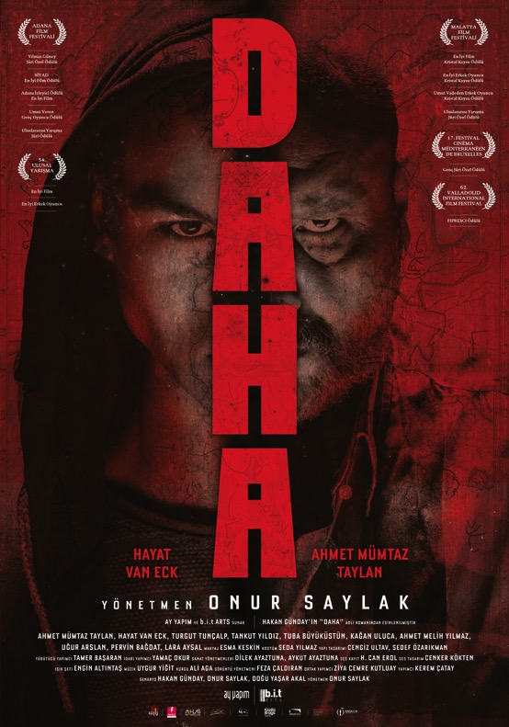

Onur Saylak’ın ilk uzun metrajlı filmi ‘DAHA’
yurtiçi ve yurtdışı festivallerinde geçirdiği ödüllerle dolu yolculuğu tamamladı. Sinema izleyicileri tarafından merakla beklenen film 12 Ocak’ta vizyona giriyor!

Hakan Günday’ın 17 dile çevrilmiş kitabı DAHA’dan esinlenen, Ay Yapım’ın yapımcılığını, b.i.t arts’ın ortak yapımcılığını, Onur Saylak’ın yönetmenliğini üstlendiği ‘DAHA’nın vizyon yolculuğu başlıyor. Yurtiçi ve yurtdışı festivallerinde geçirdiği ödüllerle dolu yolculuğu tamamlayan film, 12 Ocak 2018 tarihinde vizyona girecek.

Etkileyici konusu ve çarpıcı üslubuyla merak uyandıran ‘DAHA’; yaşadığı küçük sahil kasabasından ayrılarak büyük şehirde liseyi okumayı hayal ederken, babasının onu insan kaçakçılığı şebekesinin bir parçası haline getirmesiyle suçla tanışan Gaza’nın hikayesine odaklanıyor.

Ahmet Mümtaz Taylan, Hayat Van Eck, Turgut Tunçalp, Tankut Yıldız, Tuba Büyüküstün, Kağan Uluca, Ahmet Melih Yılmaz, Uğur Aslan, Lara Aysal ve Pervin Bağdat’ın başlıca rolleri üstlendiği ‘DAHA’, aynı zamanda Hakan Günday’ın sinemaya uyarlanan ilk eseri. Hakan Günday, Onur Saylak ve Doğu Yaşar Akal tarafından senaryolaştırılan film 12 Ocak’ta vizyona girecek.

Fragman:
https://www.youtube.com/watch?v=o8g2mQX8dc0

FİLMİN FESTİVAL YOLCULUĞU

İlk uzun metrajlı filmiyle ulusal ve uluslararası sinema çevrelerinden ödüller ve övgü dolu yorumlar alan Onur Saylak’ın yönetmenliğinde gerçekleşen “DAHA”, dünya prömiyerini yaptığı Karlovy Vary Film Festivali’nden En İyi Afiş Ödülü’nü almıştı. Sonrasında Norveç, Kanada, Hollanda, Gürcistan, Estonya, Litvanya, Belçika, Polonya ve Hindistan’ın önde gelen film festivallerinde izleyiciyle buluşan ‘DAHA’ İspanya’da bu yıl 62.si düzenlenen Seminci Valladolid Uluslararası Film Festivali’nden de FIPRESCI ödülüyle ayrılmıştı.

‘DAHA’, Türkiye’de de Ekim ayında Adana Altın Koza’da aldığı 4 ödül (Yılmaz Güney Ödülü, Adana İzleyici Ödülü, Umut Veren Genç Erkek Oyuncu Ödülü, SİYAD En İyi Film Ödülü ) dışında Ulusal Yarışma’da En İyi Film ve filmin başrol oyuncuları Ahmet Mümtaz Taylan ve Hayat Van Eck adına verilen En İyi Erkek Oyuncu ödülleriyle de kendinden söz ettirmişti. ‘DAHA’ son olarak 7. Malatya Film Festivali’nde ulusal kategoride En İyi Film, En İyi Erkek Oyuncu, Umut Vadeden Erkek Oyuncu ve Uluslararası Özel Jüri ödüllerini kazanarak festivale damgasını vurmuştu.

FİLMİN KONUSU
14 yaşındaki Gaza, yaşadığı küçük sahil kasabasından ayrılarak büyük şehirde liseyi okumayı hayal ederken, babasının onu insan kaçakçılığı şebekesinin bir parçası haline getirmesiyle suçla tanışır. Gaza’nın ergenliği, babasının baskıcı karakteri ve sürekli gözlemlediği göçmenlerle geçmeye başlar. Gaza, babası gibi şiddet ve baskı üzerine bir hayat mı kuracaktır yoksa o da bir göçmen mi olacaktır?
FİLMİN KÜNYESİ

DAHA (2017, 115 dk, Türkiye, Dram)
Yönetmen: Onur Saylak
Senaristler: Hakan Günday, Onur Saylak, Doğu Yaşar Akal (Hakan Günday’ın “Daha” romanından esinlenilmiştir)
Oyuncular: Ahmet Mümtaz Taylan, Hayat Van Eck, Turgut Tunçalp, Tankut Yıldız, Tuba Büyüküstün, Kaan Uluca, Ahmet Melih Yılmaz, Uğur Aslan, Lara Aysal, Pervin Bağdat
Yapımcı: Kerem Çatay (Ay Yapım)
Ortak Yapımcı: Ziya Cemre Kutluay (b.i.t. arts)
Görüntü Yönetmeni: Feza Çaldıran
Kurgu: Ali Aga
Işık Şefi: Engin Altıntaş
Sanat Yönetmenleri: Dilek Ayaztuna, Aykut Ayaztuna
Müzik: Uygur Yiğit
Ses Tasarımı: Cenker Kökten
Ses Kayıt: H. Can Erol
Kostüm: Seda Yılmaz
Yapı Tasarım: Cengiz Ultav, Sedef Özarıkman
Yürütücü Yapımcı: Tamer Başaran
İdari Yapımcı: Yamaç Okur (Ay Yapım)

